PRESSEMITTEILUNG
Schwäbisch Hall, 23.09.2019

Perfektion für Pharma
OPTIMA auf der Maghreb Pharma 2019

Optima Pharma informiert auf der Maghreb Pharma über sichere und effiziente Füll- und Verschließsysteme für Arzneimittel, einschließlich des Up- und Downstreams. Das Unternehmen bietet ein umfassendes Spektrum an Technologien, das hochflexible Maschinentypen für kleine Batches bis hin zu komplexen Turnkey-Anlagen beinhaltet. Die Isolatortechnik sowie die Gefriertrocknung zählen ebenfalls zum Leistungsspektrum. Darüber hinaus stellt Optima Pharma spezifische Anlagentechnik für Anwendungsgebiete wie die Onkologie, für Blutplasma- oder auch für Hyaluronsäure-Produkte auf der Messe vor.
„Smart Solutions for Pharma Experts“ lautet das Motto von Optima Pharma auf der Maghreb 2019. Das Anlagenspektrum des Unternehmens deckt unterschiedlichste Bedürfnisse ab. Dazu zählen modular aufgebaute Einsteigermaschinen für Vials und Fertigspritzen, hochflexible Anlagen für kleine Batches und hochpotente Arzneimittel oder auch Hochleistungsanlagen für große Batches.
Als Turnkey-Hersteller bietet Optima Pharma die gesamte Prozesskette an, die neben dem Füllen und Verschließen die pharmazeutische Gefriertrocknung und die Isolatortechnik beinhaltet. Die vollautomatisierten Linien reichen beispielsweise von den Auspackmaschinen bis hin zu den Außenwaschmaschinen für die befüllten und verschlossenen Behältnisse. Mit den Maschinen werden Vials, Fertigspritzen und Karpulen verarbeitet.
Im Bereich der Onkologie sowie für Blutplasma-Produkte gelten wiederum besondere Anforderungen: Kleine Batches mit oftmals sehr teuren Arzneimitteln erfordern eine Anlagentechnik, welche die vorhandene Produktmenge bestmöglich ausschöpft. Allein dafür hat Optima Pharma eine Vielzahl an Anlagenfunktionen im Portfolio.
Für hochpotente Arzneimittel ist neben dem Produktschutz der Bedienerschutz essentiell. Diesen setzt Optima Pharma mit spezifischen, umfassenden Anlagenkonzepten konsequent um. Werden Hyaluronsäure-Arzneimittel verarbeitet, sind beispielsweise besondere Rotationspumpen gefordert, die auch hochviskose Produkte präzise dosieren. Blasenfreie Produkte sind hier ein entscheidendes Qualitätskriterium, was Optima Pharma wiederum mittels Füllen und Verschließen unter Vakuum erzielt.
Optima Pharma auf der Maghreb Pharma, Algiers, Algerien: 1. bis 3. Oktober 2019, Stand-Nr. D02

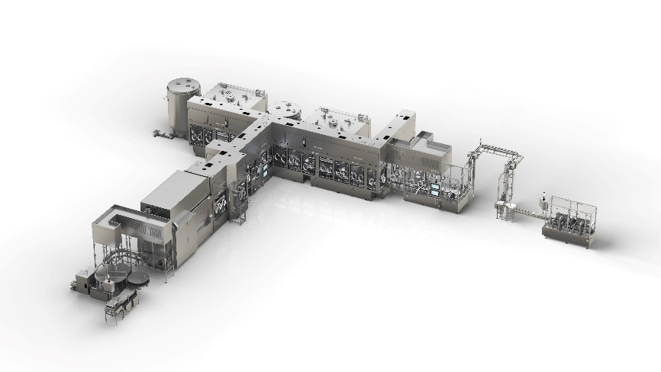
Komplexe Turnkey-Projekte von Optima Pharma decken das gesamte Verarbeitungsspektrum rund um das Füllen und Verschließen ab. Die Isolatortechnik sowie die Gefriertrocknung zählen ebenfalls zum Leistungsspektrum.

Zeichen (inkl. Leerzeichen): 2.239

Pressekontakt:
OPTIMA packaging group GmbH
Jan Deininger
Editor
+49 (0)791 / 506-1472
jan.deininger@optima-packaging.com
www.optima-packaging.com
Besten Dank für Ihre Veröffentlichung. Über die Zusendung eines Belegexemplars freuen wir uns.

